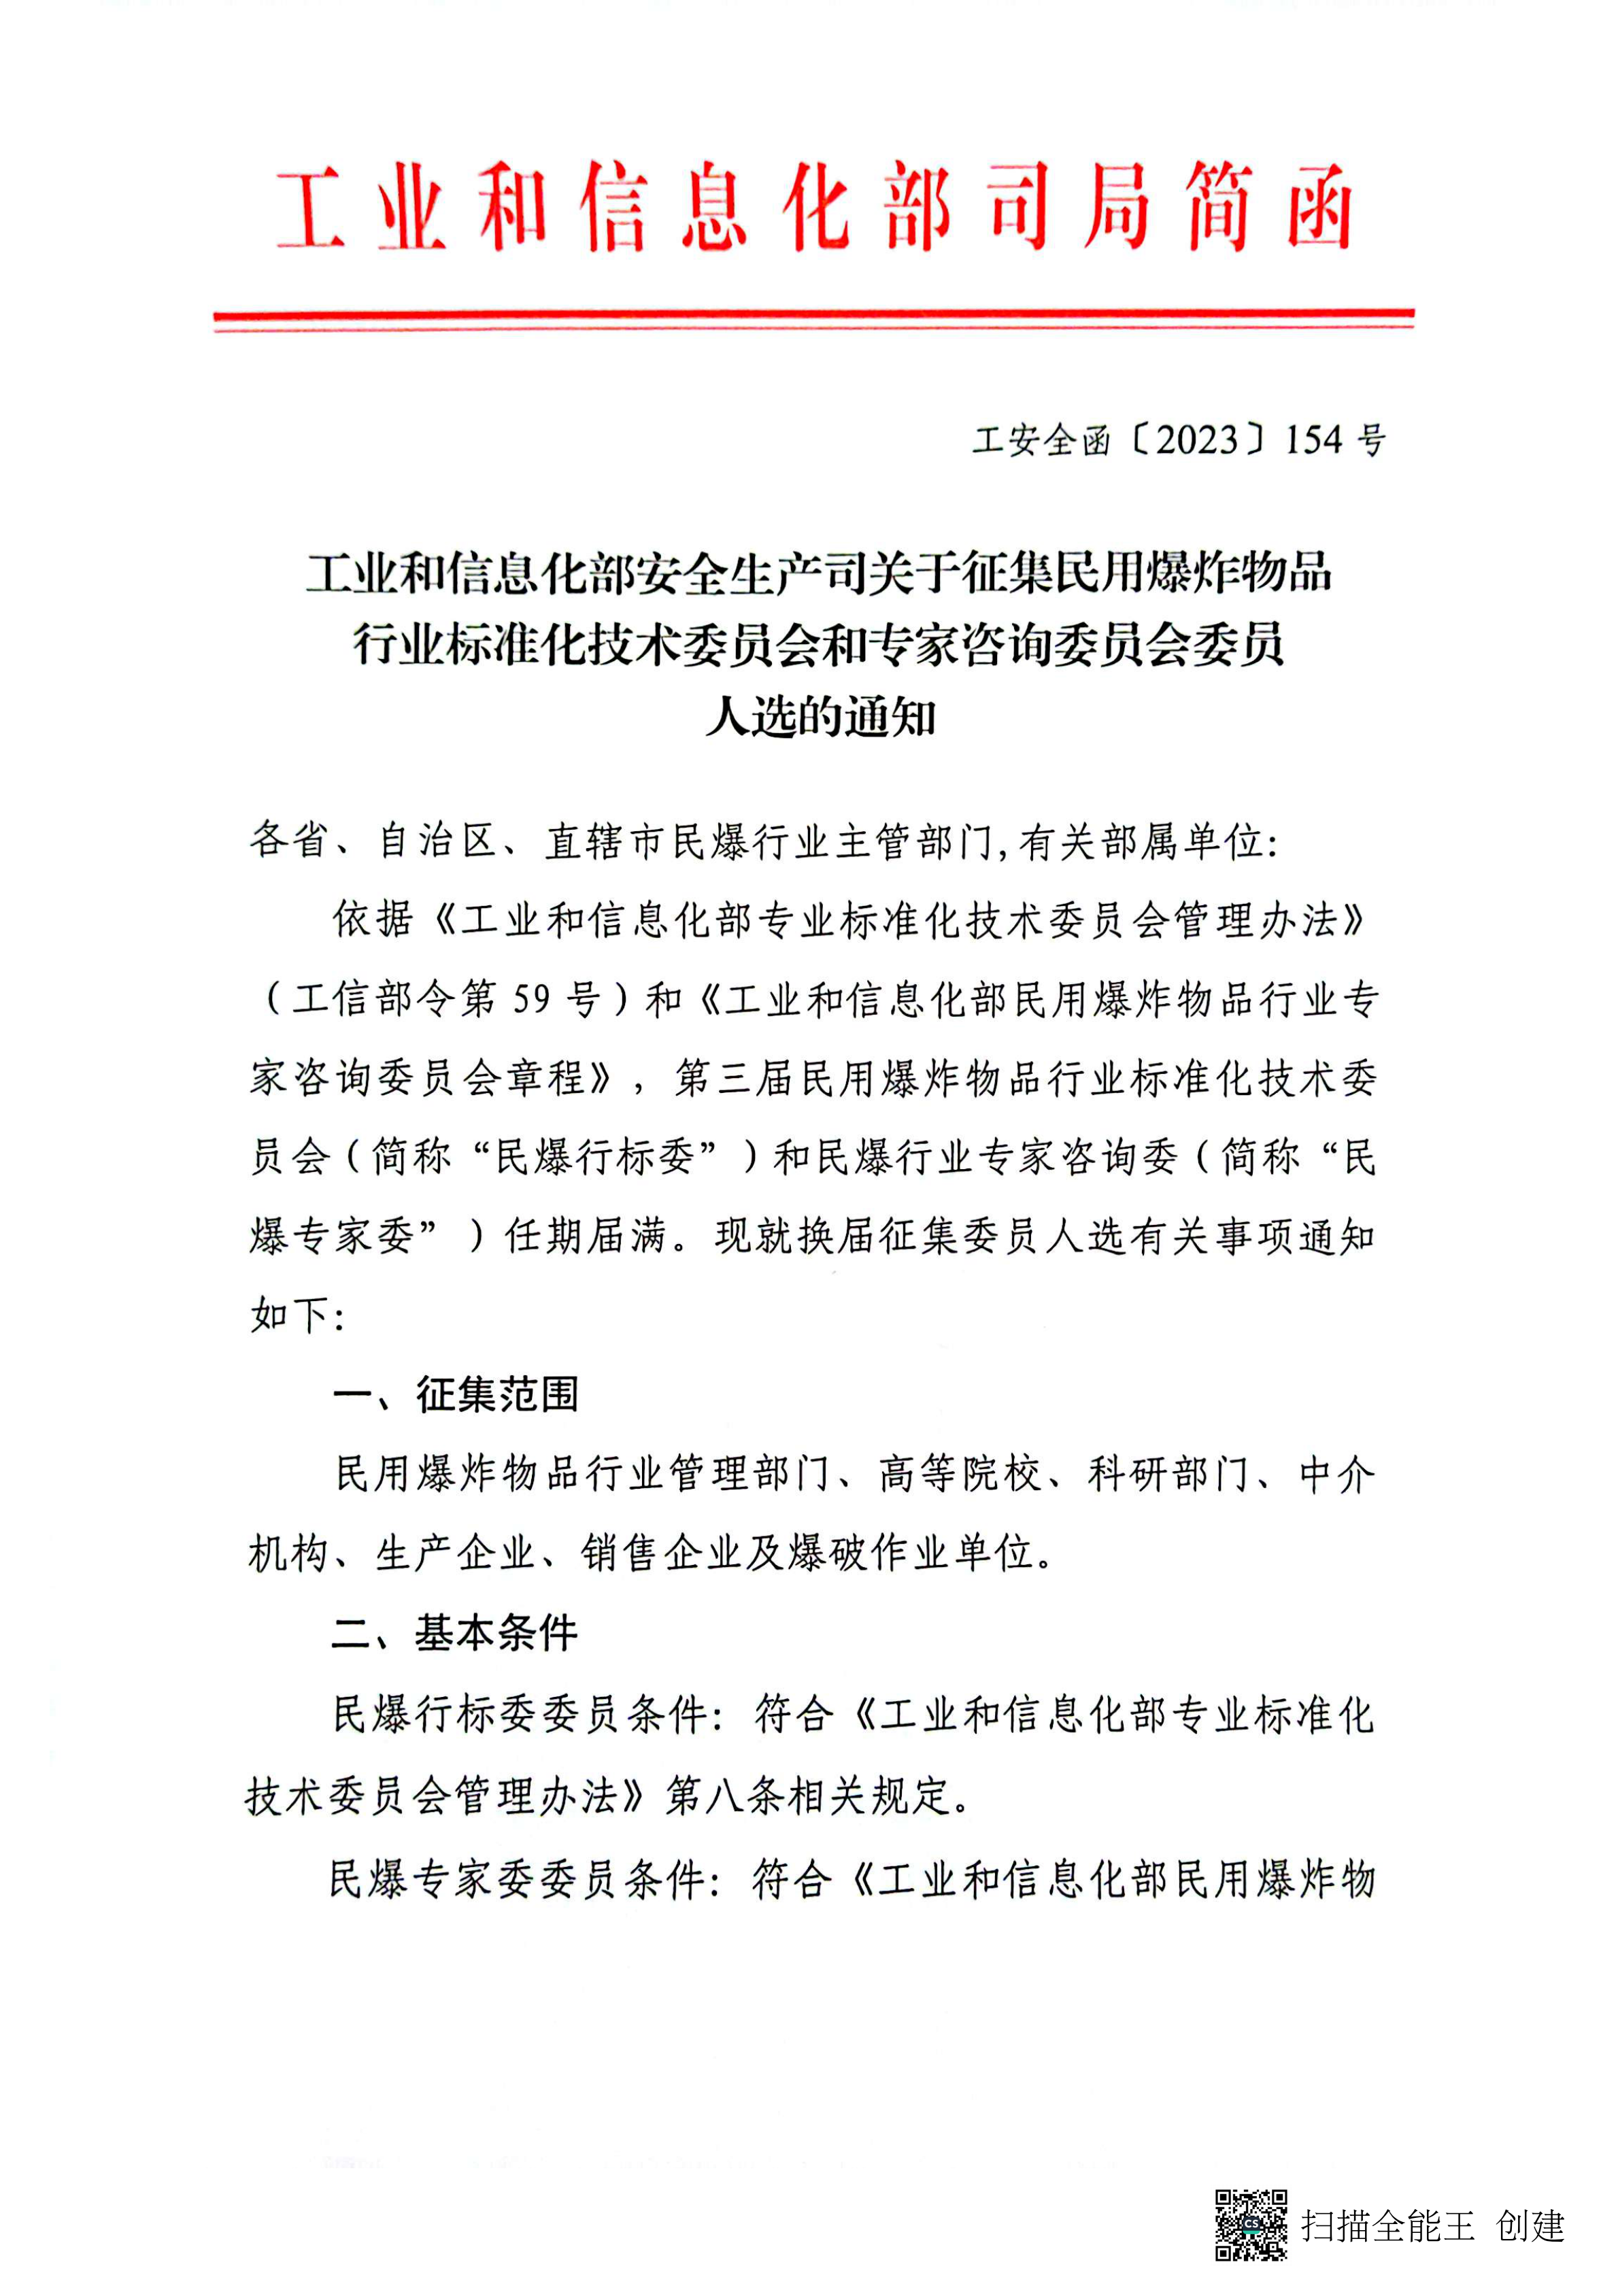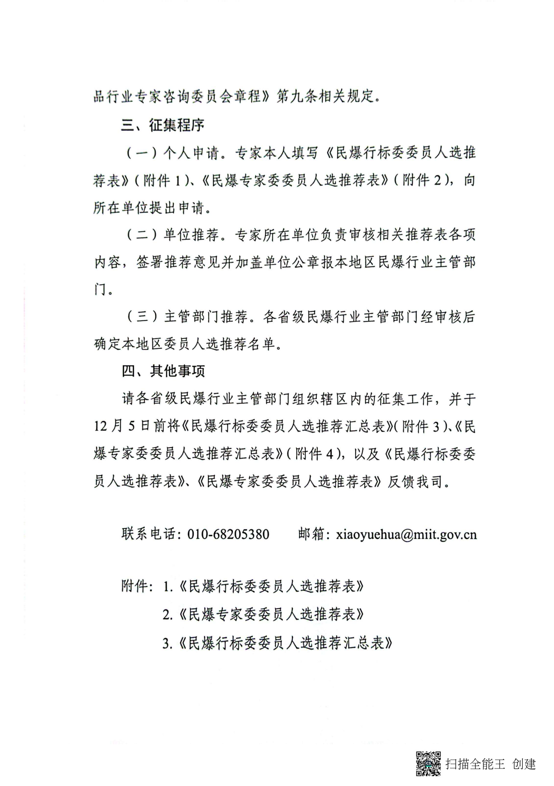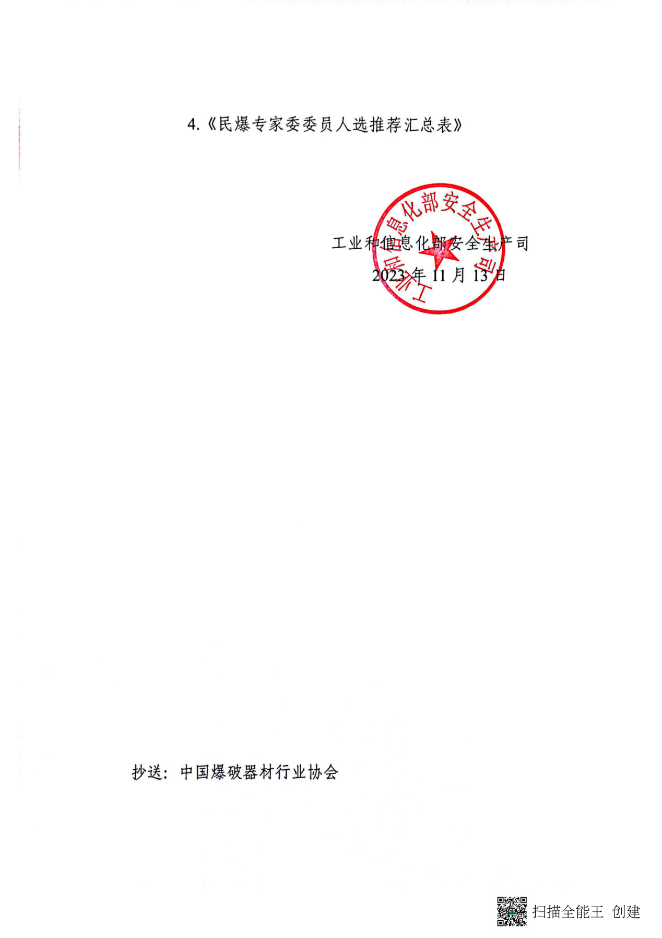

附件1
工业和信息化部民用爆炸物品标准化技术委员会委员推荐表
姓名 |  |  | 性 别 |  |  | 出生年月 |  | 年 月 |  | 二 寸  彩 色  照 片
民族 |  |  | 身份证号 |  |  |  |  |  |  | 二 寸  彩 色  照 片
技术职称及聘任时间 |  |  | 年 月 |  |  |  |  |  |  | 二 寸  彩 色  照 片
现任本行业专业委员会  职务及时间 |  |  | 年 月 |  |  |  |  |  |  | 二 寸  彩 色  照 片
工作单位 |  |  |  |  | 单位性质 | 1、国有企业2、民营企业3、科研院所4、大专院校5、行业协会6、政府机构7、外商独资企业8、中外合资、中外合作或外方控股企业9、其他 [ ]
行政职务 |  |  | 从事专业
通信地址
邮政编码 |  |  | 联系电话 |  |  |  |  | 传真
电子信箱
毕业院校 |  |  |  |  |  |  |  | 所学  专业
毕业时间 | 年 月 |  |  | 学历 |  |  |  | 学位
会何种外语 1. 英语 □ 2. 法语 □ 3. 德语 □ 4. 日语 □ 5. 俄语 □
6. 其他（请注明）
外语熟练程度 ( )英语 ( )法语 ( )德语 ( )日语 ( )俄语 ( )其他
1．流利 □ 2. 中等 □ 3. 入门 □
有何专业技术特长

两院院士请填写 | 1．□ 科学院院士 担任时间： 年 月  2．□ 工程院院士 担任时间： 年 月
曾负责组织制修订标准、主要职责
参加何种学术组织、担任何种职务
受过何种奖励
本人意见 | 所报情况属实。  签名： 时间： 年 月 日
单位意见 | 负责人： （签名、盖公章）  年 月 日
所在地行业主管  部门意见 | 负责人： （签名、盖公章）  年 月 日
附件2
工业和信息化部民用爆炸物品行业专家咨询委员会
委员推荐表
姓名 |  |  | 性 别 |  |  | 出生年月 |  | 年 月 |  | 二 寸  彩 色  照 片
民族 |  |  | 身份证号 |  |  |  |  |  |  | 二 寸  彩 色  照 片
技术职称及聘任时间 |  |  | 年 月 |  |  |  |  |  |  | 二 寸  彩 色  照 片
现任本行业专业委员会  职务及时间 |  |  | 年 月 |  |  |  |  |  |  | 二 寸  彩 色  照 片
工作单位 |  |  |  |  | 单位性质 | 1、国有企业2、民营企业3、科研院所4、大专院校5、行业协会6、政府机构7、外商独资企业8、中外合资、中外合作或外方控股企业9、其他 [ ]
行政职务 |  |  | 从事专业
通信地址
邮政编码 |  |  | 联系电话 |  |  |  |  | 传真
电子信箱
毕业院校 |  |  |  |  |  |  |  | 所学  专业
毕业时间 | 年 月 |  |  | 学历 |  |  |  | 学位
会何种外语 1. 英语 □ 2. 法语 □ 3. 德语 □ 4. 日语 □ 5. 俄语 □
6. 其他（请注明）
外语熟练程度 ( )英语 ( )法语 ( )德语 ( )日语 ( )俄语 ( )其他
1．流利 □ 2. 中等 □ 3. 入门 □
有何专业技术特长

两院院士请填写 | 1．□ 科学院院士 担任时间： 年 月  2．□ 工程院院士 担任时间： 年 月
专业领域主要工作业绩
参加何种学术组织、担任何种职务
受过何种奖励
本人意见 | 所报情况属实。  签名： 时间： 年 月 日
单位意见 | 负责人： （签名、盖公章）  年 月 日
所在地行业主管  部门意见 | 负责人： （签名、盖公章）  年 月 日

附件3
工业和信息化部民用爆炸物品标准化技术委员会委员推荐汇总表
推荐单位： （省级行业主管部门）（盖章）
序号 | 姓名 | 出生年月 | 单 位 | 专业（钩选） | 职称 | 职务 | 联系电话
综合类（ ）
工业炸药及制品（）
工业雷管及芯片模组（）
产品及芯片模组检测（）
油气井器材（）
工程设计或安全工程（）
设备或自动化（）
信息化（）
标准化（）
工程爆破（）
附件4
工业和信息化部民用爆炸物品行业专家咨询委员会委员推荐汇总表
推荐单位： （省级行业主管部门）（盖章）
序号 | 姓名 | 出生年月 | 单 位 | 专业 | 职称 | 职务 | 联系电话
综合类（ ）
工业炸药及制品（）
工业雷管及芯片模组（）
产品及芯片模组检测（）
油气井器材（）
工程设计或安全工程（）
设备或自动化（）
信息化（）
标准化（）
工程爆破（）

中华人民共和国工业和信息化部令

第 59 号

《工业和信息化部专业标准化技术委员会管理办法》已经2022年11月28日工业和信息化部第8次部务会议审议通过，现予公布，自2023年2月1日起施行。
部 长 金壮龙
2022年12月30日

工业和信息化部专业标准化技术委员会管理办法

第一章 总 则

第一条 为了加强工业和信息化部专业标准化技术委员会管理，根据《中华人民共和国标准化法》等法律、行政法规，制定本办法。
第二条 工业和信息化部专业标准化技术委员会（以下简称标委会）的组建、运行、换届、调整、注销和监督管理等活动，适用本办法。
本办法所称标委会，是指由工业和信息化部组建，在工业和信息化相关专业领域内承担行业标准起草、技术审查等标准化工作的非法人技术组织。
第三条 工业和信息化部负责标委会的规划、组建和监督管理。
省、自治区、直辖市工业和信息化主管部门协助工业和信息化部管理本行政区域内的标委会，为标委会开展工作创造条件。
第四条 标委会开展工作应当遵循公平公正、开放透明、充分协商原则，在所属专业领域内承担下列工作职责：
（一）提出所属专业领域标准化工作的政策和措施建议，研究编制所属专业领域标准体系，管理下设的分技术委员会（以下简称分标委会）；
（二）根据行业管理实际和产业发展需求，提出所属专业领域制定、修订行业标准的项目建议，负责所属专业领域行业标准起草、技术审查、复审、修订，以及行业标准外文版的组织翻译和审查工作；
（三）组织开展所属专业领域国内外标准一致性比对分析，跟踪、研究相关领域国际标准化的发展趋势和工作动态；
（四）开展所属专业领域行业标准的宣传和培训，行业标准实施情况的评估和行业标准起草人员的培训等工作；
（五）受工业和信息化部委托承担归口行业标准的解释工作，并承担工业和信息化部交办的其他工作。
第五条 有关行业协会（联合会）和标准化专业机构等根据工业和信息化部委托，承担材料初审等工作。

第二章 组 建

第六条 组建标委会，应当具备下列条件：
（一）涉及的专业领域为工业和信息化部管理领域，符合工业和信息化部标准化发展战略、规划要求；
（二）业务范围明晰，原则上与已有标委会的业务范围无明显交叉；
（三）标准体系框架明确，有较多的行业标准制定、修订工作需求；
（四）秘书处承担单位具备开展标准化工作的能力和本办法规定的条件。
第七条 标委会由委员组成，委员应当具有广泛性和代表性，人数不少于25名，其中主任委员1名，副主任委员一般不超过5名。来自同一单位的委员人数不得超过3名。主任委员和副主任委员一般不得来自同一单位。同一人不得同时在3个以上标委会担任委员。
第八条 委员应当具备下列条件：
（一）具有中级以上专业技术职称或者相对应的职务；
（二）熟悉本专业领域业务工作，具有较高理论水平、扎实的专业知识和丰富的实践经验；
（三）掌握标准化基础知识，热心标准化事业，能够积极参加标准化活动，认真履行委员职责和义务；
（四）在我国境内依法设立的法人组织中任职，并经任职单位推荐；
（五）标委会章程规定的其他条件。
第九条 主任委员和副主任委员除应当具备本办法第八条规定的条件外，还应当具备下列条件：
（一）本专业领域的技术专家；
（二）在本专业领域内享有较高声誉，具有影响力；
（三）具有高级以上专业技术职称或者相对应的职务；
（四）熟悉标委会管理程序和工作流程；
（五）能够公正履行职责，兼顾各方利益。
第十条 秘书处承担单位应当具备下列条件：
（一）在我国境内依法设立、具有法人资格的社会团体或者企业事业组织；
（二）有较强的技术实力和行业影响力；
（三）将秘书处工作纳入本单位工作计划和日常工作，并为秘书处开展工作提供必要的经费和办公条件；
（四）有标准化专职工作人员。
秘书处设秘书长1名，副秘书长一般不超过5名。秘书长和副秘书长由委员兼任，不得来自同一单位。秘书长一般由秘书处承担单位技术专家担任，应当具有较强的组织协调能力，熟悉本领域技术发展情况以及国内外标准化工作情况，具有连续3年以上标准化工作经历。
第十一条 省、自治区、直辖市工业和信息化主管部门、社会团体、企业事业组织等可以根据行业管理实际和产业发展需求，向工业和信息化部提出筹建标委会的申请，并提交筹建申请材料，说明组建标委会的必要性、可行性、业务范围、标准体系、国内外相关技术组织情况、秘书处承担单位有关情况等。
第十二条 工业和信息化部对筹建申请材料进行审查，满足组建条件的，将标委会的名称、业务范围、秘书处承担单位等材料向社会公开征求意见。
工业和信息化部对社会公众意见进行汇总、协调和处理。对没有不同意见或者相关意见已处理完毕的，工业和信息化部组织专家进行评审，根据评审意见，决定是否准予筹建。
第十三条 准予筹建的，秘书处承担单位应当在6个月内向工业和信息化部报送组建方案。组建方案包括下列材料：
（一）标委会基本信息表，标委会委员名单和委员登记表；
（二）标委会章程草案，内容包括工作原则、范围、任务、程序，秘书处职责，委员、顾问、观察员的条件和职责，经费管理制度等；
（三）秘书处工作细则草案，内容包括工作原则、秘书处工作人员条件和职责、会议制度、文件制度、档案制度、财务制度等；
（四）标准体系框架及标准体系表草案，秘书处承担单位的支持措施，近期工作计划等；
（五）工业和信息化部规定的其他材料。
不能如期报送组建方案的，应当在前款规定的期限届满30日前向工业和信息化部提交延期组建申请。逾期未报送组建方案且未提交延期组建申请的，取消筹建。
第十四条 工业和信息化部对组建方案进行审查，审查通过后，将组建方案中的委员名单向社会公开征求意见。
工业和信息化部对社会公众意见进行汇总、协调和处理，对没有不同意见或者相关意见已处理完毕的，公告成立标委会。
第十五条 标委会组建分标委会的，应当具备下列条件：
（一）业务范围明晰，并在所属标委会业务范围内；
（二）标准体系框架明确，有具体的工作任务。
分标委会委员不少于15名，其中主任委员和秘书长各1名，副主任委员和副秘书长一般各不超过3名。
组建分标委会，应当由标委会表决通过后公开征集委员，制定组建方案并报送工业和信息化部。工业和信息化部按照本办法第十四条有关规定公告成立分标委会。
第十六条 新技术、新产业、新业态等领域暂不具备组建标委会或者分标委会条件的，工业和信息化部可以成立标准化工作组。
标准化工作组成立后，工业和信息化部适时组织评估。具备组建标委会或者分标委会条件的，按照本办法有关规定组建。
第十七条 标委会、分标委会、标准化工作组由工业和信息化部统一顺序编号，分别为MIIT/TC×××、MIIT/TC×××/SC××、MIIT/SWG×××。

第三章 运 行

第十八条 标委会应当加强内部管理，规范组织建设，履行工作职责，接受社会监督。标委会应当每年向工业和信息化部报送年度工作报告。
第十九条 委员应当积极参加标委会活动，履行下列职责：
（一）提出行业标准制定、修订等方面的工作建议；
（二）按时参加行业标准技术审查和行业标准复审，按时参加标委会年会等工作会议，履行委员投票表决义务；
（三）监督主任委员、副主任委员、秘书长、副秘书长及秘书处的工作，监督标委会经费的使用，及时反馈标委会归口行业标准的实施情况；
（四）参与本专业领域国际标准化工作，参加工业和信息化部及标委会组织的培训；
（五）承担标委会职责范围内和标委会章程规定的相关工作。
委员享有表决权，有权获取标委会的资料和文件。
第二十条 主任委员负责标委会全面工作，负责签发会议决议、行业标准报批文件等标委会重要文件。主任委员可以委托副主任委员签发会议决议、行业标准报批文件等标委会重要文件。
第二十一条 秘书长负责秘书处日常工作，副秘书长协助秘书长开展工作。秘书处具体职责和工作制度由标委会章程和秘书处工作细则规定。秘书处由两个以上单位联合承担的，应当在秘书处工作细则中明确牵头承担单位及各自职责。
第二十二条 根据工作需要，标委会可以聘任顾问，设观察员和联络员。
顾问应当为本专业领域的专家学者，无表决权。观察员可以获得标委会的资料和文件，列席相关工作会议，发表意见、提出建议，无表决权。
鼓励专业领域关联的标委会联合开展跨行业跨领域标准制定。专业领域关联的标委会之间应当互派联络员，协调跨领域或者存在争议的问题。联络员可以获得其负责联络的标委会的资料和文件，列席相关工作会议，发表意见、提出建议，无表决权。联络员应当及时向所属标委会报告联络工作情况。
第二十三条 标委会每年至少召开一次年会，总结上年度工作，安排下年度计划，通报经费使用情况等。标委会可以根据需要不定期召开会议，研究处理相关工作。标委会召开会议，应当提前通知全体委员。
标委会日常工作的文件材料应当及时归档、妥善保管，保管期限不得少于5年。
第二十四条 下列事项由秘书处形成提案，提交标委会审议表决：
（一）标委会章程和秘书处工作细则，工作计划；
（二）所属专业领域标准体系表，行业标准制定、修订项目的立项建议，行业标准送审稿；
（三）标委会委员增补和调整建议，工作经费的预决算及执行情况；
（四）分标委会的组建、换届、调整、撤销、注销等事项，分标委会的决议；
（五）标委会章程规定应当审议的其他事项。
参加投票的委员不得少于委员总数的3/4。参加投票委员2/3以上赞成且反对意见不超过1/4的，方为通过。表决结果应当形成决议，由秘书处存档。
第二十五条 标委会印章由工业和信息化部制发，由标委会秘书处管理。标委会撤销、变更名称后，应当在5个工作日内将原印章交还至工业和信息化部。
标委会印章属于业务专用章，在开展所属专业领域标准化工作时使用，主要用于上报材料、请示工作、征求意见、召开会议、对外联络以及工业和信息化部规定的其他事项。印章使用应当经标委会主任委员或者其授权的副主任委员签字批准。标委会印章不得用于标委会职责范围以外事项。
第二十六条 标委会不得以营利为目的收取费用，不得采取摊派、有偿署名等方式收取不合理费用。行业标准制定、修订补助经费按照国家有关规定进行管理。
秘书处承担单位应当遵守国家有关财务制度，将标委会的工作经费纳入单位财务统一管理，单独核算，专款专用，每年向全体委员报告年度经费收支情况。

第四章 换届、调整、注销

第二十七条 标委会每届任期5年。标委会应当在任期届满6个月前公开征集委员，制定换届方案并报送工业和信息化部。工业和信息化部对换届方案进行审查，审查通过后将换届方案中的委员名单、秘书处承担单位等材料向社会公开征求意见。
工业和信息化部对社会公众意见进行汇总、协调和处理，对没有不同意见或者相关意见已处理完毕的，予以换届。
第二十八条 标委会任期内调整委员的，应当向工业和信息化部提出调整建议，工业和信息化部审查通过后予以调整。
涉及调整主任委员、秘书长，或者一次性调整委员人数超过委员总数1/5的，工业和信息化部还应当将审查通过的调整建议向社会公开征求意见。工业和信息化部对社会公众意见进行汇总、协调和处理，对没有不同意见或者相关意见已处理完毕的，予以调整。
第二十九条 标委会可以根据工作需要，向工业和信息化部提出调整名称、业务范围、秘书处承担单位或者注销标委会等建议。工业和信息化部审查通过后予以调整、注销。

第五章 监督管理

第三十条 工业和信息化部定期对标委会工作进行考核评估，并将考核评估结果向社会公开。
工业和信息化部对行业标准制定、修订补助经费使用情况进行监督检查。
第三十一条 标委会有下列情形之一的，由工业和信息化部责令限期整改：
（一）未按照计划完成行业标准制定、修订和复审任务，且无正当理由的；
（二）行业标准质量出现严重问题的；
（三）未按照本办法有关规定审议表决的；
（四）未按照规定使用和管理工作经费的；
（五）对分标委会管理不规范的；
（六）存在其他违法违规行为的。
整改期满后仍不满足要求的，工业和信息化部视情况对秘书处承担单位进行调整，对标委会进行重新组建或者撤销。
第三十二条 标委会有下列情形之一的，由工业和信息化部重新组建或者撤销：
（一）排斥相关方参与行业标准制定、修订活动，为相关方谋取不正当利益，或者有其他严重影响行业标准制定、修订工作公平公正开展的行为的；
（二）在工作中有弄虚作假行为的；
（三）长期无法正常开展工作的；
（四）存在其他重大违法违规行为的。
第三十三条 秘书处承担单位有下列情形之一的，由工业和信息化部对秘书处承担单位进行调整：
（一）因秘书处原因致使标委会无法正常开展工作的；
（二）利用工作便利为本单位或者相关方谋取不正当利益的；
（三）违反规定使用标委会经费，逾期未改正的；
（四）存在其他重大违法违规行为的。
第三十四条 委员有下列情形之一的，由标委会报工业和信息化部撤销委员资格：
（一）未履行本办法和标委会章程规定职责的；
（二）连续两次无故不参加标委会活动的；
（三）利用委员身份为本人或者他人谋取不正当利益的；
（四）对标委会工作造成不良影响的；
（五）存在其他重大违法违规行为的。
第三十五条 在标委会整改或者重新组建期间，工业和信息化部不为其安排行业标准制定、修订项目等任务。被撤销的标委会承担的相关标准化工作可以并入工业和信息化部指定的其他标委会。

第六章 附 则

第三十六条 本办法第十二条第一款、第十四条第一款、第二十七条第一款、第二十八条第二款规定的向社会公开征求意见的期限，一般不少于30日。
本办法规定的材料式样，由工业和信息化部统一公布和调整。
除本办法另有规定外，分标委会和标准化工作组的工作职责、组建、运行、换届、调整、注销和监督管理等参照标委会相关规定执行。
第三十七条 本办法自2023年2月1日起施行。

工业和信息化部民用爆炸物品行业
专家咨询委员会章程

- 总 则
第一条 为充分发挥专家在民用爆炸物品行业（以下简称民爆行业）管理中的支撑作用，工业和信息化部决定设立民用爆炸物品行业专家咨询委员会（以下简称专家委）。
第二条 民爆专家委是民爆行业管理的咨询机构。其业务活动和日常管理受工业和信息化部安全生产司（以下简称工信部安全司）的指导。

第二章 组织机构
第三条 专家委由民爆行业管理、科研、生产、经营、使用等部门和单位的专家组成，原则上不超过100人。其中：主任委员1名，副主任委员2～3名，秘书长1名，副秘书长1名。根据工作需要，专家委下设管理专业委员会、炸药及制品专业委员会、起爆器材专业委员会、专用设备专业委员会及小品种专业委员会。
第四条 专家委下设秘书处，受工信部安全司委托，秘书处负责专家委员会的日常管理工作；秘书处设在中国爆破器材行业协会，秘书长由主任委员提名，工信部安全司聘任。副秘书长由主任委员提名，专家委聘任。

第三章 工作职责
第五条 专家委的工作职责：
（一）参与发展规划、产业政策以及法律法规的研究；
（三）承担行业重大技术、安全项目的论证、评审工作；
（四）参加建设项目设计评审、投产验收以及科技成果验收工作；
（五）参加行业技术标准、规范制（修）订和评审工作；
（六）受主管部门委托参与安全生产、产品质量等事故的调查；
（七）参与国际交流合作活动；
（八）行业主管部门委托的其他工作。

第四章 工作制度
第六条 专家委主任委员负责委员会全面工作，副主任按分工协助主任委员工作。受工信部安全司和主任委员委托，秘书长负责专家委日常工作运行，副秘书长协助秘书长工作。
第七条 每年召开不少于一次全体委员会议；主任委员认为必要或十名及十名以上委员联名提议时，可召开全体委员会议。其他业务会议、专题会议等根据工作需要随时召开。
第八条 专家委每半年向工信部安全司报告一次工作；秘书处为专家开展工作提供服务，做好协调联络、情况交流、综合分析和工作总结等。
第五章 人员管理
第九条 委员应具备以下条件：
（一）政治素质好，具有良好的职业道德，熟悉民爆器材行业科研、生产、管理相关法律、法规、标准和政策；
（二）从事民爆器材及相关专业的科研、教学、生产、经营、使用、安全、工程设计、技术咨询等方面的工作达10年以上的工作经历，有较丰富的工作经验，在行业内有一定的知名度，在某一领域具有较高的专业理论水平，并取得一定业绩；
（三）具有相关专业高级技术职称等相应任职资格；
（四）身体健康，年龄不超过70岁（工程院院士或特殊贡献的专家可以放宽到75岁）。
第十条 委员享有下列权利：
（一）提出咨询意见或建议前有权获得履行职责所必需的相关资料；
（二）参加专家委员会组织的各项业务活动，享有必要的工作保障条件；
（三）独立发表意见，不受任何单位或个人干涉。
第十一条 委员应当履行下列义务：
（一）遵守本《章程》，接受社会各界的监督；
（二）客观、公正地提出咨询意见或建议；
（三）严格遵守国家有关保密的法律法规。
（四）严守咨询事项所涉及的国家秘密、技术秘密、商业秘密。
（五）当参加咨询工作的专家与咨询事项存在利益关系，可能影响咨询结论公正性时，应当回避。
第十二条 委员的聘用按以下程序办理
（一）工信部安全司组织开展推荐工作；
（二）采取个人申请、所在单位推荐、所在地民爆行业主管部门统筹推荐、工信部安全司审批的形式；
（三）工信部安全司颁发聘书；
（四）委员的聘期一般为5年，根据工作需要，可以续聘和提前解聘；委员聘任期满如不再续聘，聘书自行失效。
第十三条 有下述情况之一者，专家委可建议推荐单位重新推荐委员人选或取消名额，报工信部安全司批准。
（一）因工作变动或身体原因，不宜继续担任委员的；
（二）不履行职责，无特殊原因两次以上不参加活动的；
（三）委员本人要求退出专家委员会。
第十四条 委员的行政关系及管理仍在原单位，享受原待遇。

